实验3 熟悉常用的Hbase操作

1.实验目的
（1）理解HBase在Hadoop体系结构中的角色；
（2）熟练使用HBase操作常用的Shell命令；
（3）熟悉HBase操作常用的Java API。

2.实验平台
（1）操作系统：Linux（建议Ubuntu16.04或Ubuntu18.04）；
（2）Hadoop版本：3.1.3；
（3）HBase版本：2.2.2；
（4）JDK版本：1.8；
（5）Java IDE：Eclipse。

3. 实验步骤
（一）编程实现以下指定功能，并用Hadoop提供的HBase Shell命令完成相同任务：
- 列出HBase所有的表的相关信息，例如表名；
- 在终端打印出指定的表的所有记录数据；
- 向已经创建好的表添加和删除指定的列族或列；
- 清空指定的表的所有记录数据；
- 统计表的行数。

（二）HBase数据库操作
1. 现有以下关系型数据库中的表和数据（见表14-3到表14-5），要求将其转换为适合于HBase存储的表并插入数据：
表14-3 学生表（Student）
学号（S_No） | 姓名（S_Name） | 性别（S_Sex） | 年龄（S_Age）
2015001 | Zhangsan | male | 23
2015002 | Mary | female | 22
2015003 | Lisi | male | 24

表14-4 课程表（Course）
课程号（C_No） | 课程名（C_Name） | 学分（C_Credit）
123001 | Math | 2.0
123002 | Computer Science | 5.0
123003 | English | 3.0

表14-5 选课表（SC）
学号（SC_Sno） | 课程号（SC_Cno） | 成绩（SC_Score）
2015001 | 123001 | 86
2015001 | 123003 | 69
2015002 | 123002 | 77
2015002 | 123003 | 99
2015003 | 123001 | 98
2015003 | 123002 | 95

2. 请编程实现以下功能：
（1）createTable(String tableName, String[] fields)
创建表，参数tableName为表的名称，字符串数组fields为存储记录各个字段名称的数组。要求当HBase已经存在名为tableName的表的时候，先删除原有的表，然后再创建新的表。
（2）addRecord(String tableName, String row, String[] fields, String[] values)
向表tableName、行row（用S_Name表示）和字符串数组fields指定的单元格中添加对应的数据values。其中，fields中每个元素如果对应的列族下还有相应的列限定符的话，用“columnFamily:column”表示。例如，同时向“Math”、“Computer Science”、“English”三列添加成绩时，字符串数组fields为{“Score:Math”, ”Score:Computer Science”, ”Score:English”}，数组values存储这三门课的成绩。
（3）scanColumn(String tableName, String column)
浏览表tableName某一列的数据，如果某一行记录中该列数据不存在，则返回null。要求当参数column为某一列族名称时，如果底下有若干个列限定符，则要列出每个列限定符代表的列的数据；当参数column为某一列具体名称（例如“Score:Math”）时，只需要列出该列的数据。
（4）modifyData(String tableName, String row, String column)
修改表tableName，行row（可以用学生姓名S_Name表示），列column指定的单元格的数据。
（5）deleteRow(String tableName, String row)
删除表tableName中row指定的行的记录。

4.实验报告
实验报告
题目： | 熟悉常用的HBase操作 | 姓名： | 李聪 | 日期： | 2023/10/31
实验环境： | 操作系统：Ubuntu 22.04  Hadoop版本：2.7.1  HBase版本：1.2.0  JDK版本：1.8  Java IDE：Eclipse
实验内容与完成情况：
4.1 编程实现以下指定功能，并用Hadoop提供的HBase Shell命令完成相同任务：
4.1.1列出HBase所有的表的相关信息，例如表名；
Java编程实现版：
Shell命令：
list
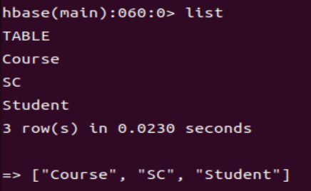
4.1.2 在终端打印出指定的表的所有记录数据；
Shell命令：
scan ‘表名’
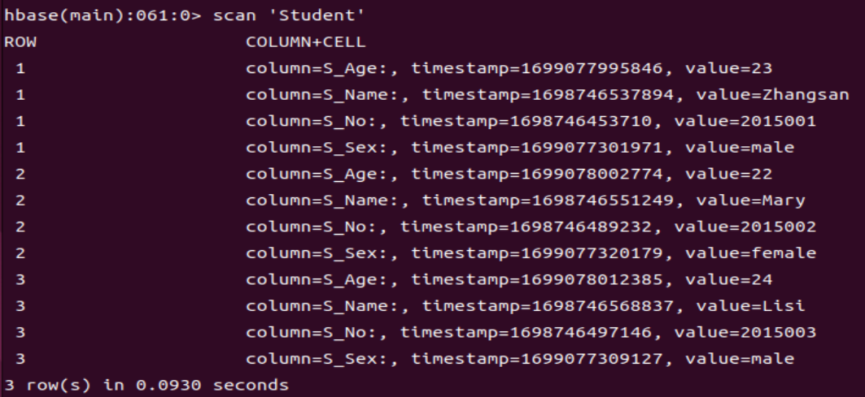
4.1.3 向已经创建好的表添加和删除指定的列族或列；
Shell命令：
向创建好的表添加列族或列：
alter ‘表名’, ‘列名’ 或 alter ‘表名’, NAME => ‘列名’
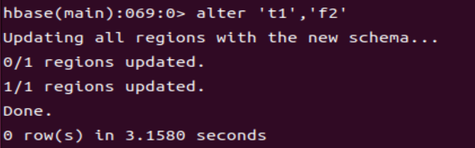
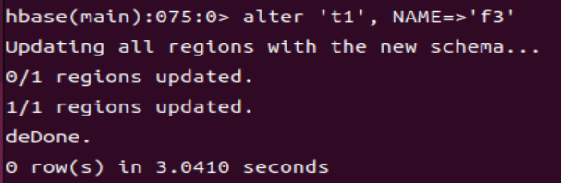
删除指定的列族或列：
alter ‘表名’, NAME => ‘列名’, METHOD => ‘delete’
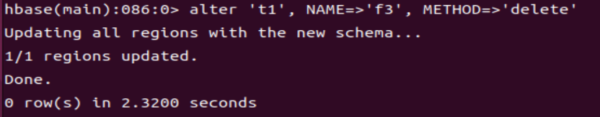
4.1.4 清空指定的表的所有记录数据；
Shell命令：
truncate ‘表名’
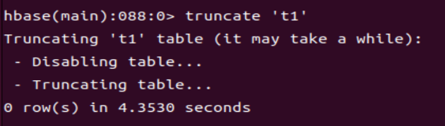
4.1.5 统计表的行数。

Shell命令：
count ‘表名’
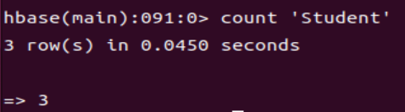
4.2 HBase数据库操作
实验步骤：
依次执行以下命令：
create ‘Student’, ‘S_No’, ‘S_Name’, ‘S_Sex’, ‘S_Age’
create ‘Course, ‘C_No’, ‘C_Name’, ‘C_Credit’
create ‘SC, ‘SC_Sno’, ‘SC_Cno’, ‘SC_Scor’
put ‘Student’, ‘1’, ‘S_No’, ‘2015001’
put ‘Student’, ‘2’, ‘S_No’, ‘2015002’
put ‘Student’, ‘3’, ‘S_No’, ‘2015003’
put ‘Student’, ‘1’, ‘S_Name’, ‘Zhangsan’
put ‘Student’, ‘2’, ‘S_Name’, ‘Mary’
put ‘Student’, ‘3’, ‘S_Name’, ‘Lisi’
put ‘Student’, ‘1’, ‘S_Sex’, ‘male’
put ‘Student’, ‘2’, ‘S_Sex’, ‘female’
put ‘Student’, ‘3’, ‘S_Sex’, ‘male’
put ‘Student’, ‘1’, ‘S_Age’, ‘23’
put ‘Student’, ‘2’, ‘S_Age’, ‘22’
put ‘Student’, ‘3’, ‘S_Age’, ‘24’
put ‘Course’, ‘1’, ‘C_No’, ‘123001’
put ‘Course’, ‘2’, ‘C_No’, ‘123002’
put ‘Course’, ‘3’, ‘C_No’, ‘123003’
put ‘Course’, ‘1’, ‘C_Name’, ‘Math’
put ‘Course’, ‘2’, ‘C_Name’, ‘Computer Science’
put ‘Course’, ‘3’, ‘C_Name’, ‘English’
put ‘Course’, ‘1’, ‘C_Credit’, ‘2.0’
put ‘Course’, ‘2’, ‘C_Credit’, ‘5.0’
put ‘Course’, ‘3’, ‘C_Credit’, ‘3.0’
put ‘SC’, ‘1’, ‘SC_Sno’, ‘2015001’
put ‘SC’, ‘2’, ‘SC_Sno’, ‘2015001’
put ‘SC’, ‘3’, ‘SC_Sno’, ‘2015002’
put ‘SC’, ‘4’, ‘SC_Sno’, ‘2015002’
put ‘SC’, ‘5’, ‘SC_Sno’, ‘2015003’
put ‘SC’, ‘6’, ‘SC_Sno’, ‘2015003’
put ‘SC’, ‘1’, ‘SC_Cno’, ‘123001’
put ‘SC’, ‘2’, ‘SC_Cno’, ‘123003’
put ‘SC’, ‘3’, ‘SC_Cno’, ‘123002’
put ‘SC’, ‘4’, ‘SC_Cno’, ‘123003’
put ‘SC’, ‘5’, ‘SC_Cno’, ‘123001’
put ‘SC’, ‘6’, ‘SC_Cno’, ‘123002’
put ‘SC’, ‘1’, ‘SC_Score’, ‘86’
put ‘SC’, ‘2’, ‘SC_Score’, ‘69’
put ‘SC’, ‘3’, ‘SC_Score’, ‘77’
put ‘SC’, ‘4’, ‘SC_Score’, ‘99’
put ‘SC’, ‘5’, ‘SC_Score’, ‘98’
put ‘SC’, ‘6’, ‘SC_Score’, ‘95’
查看结果：
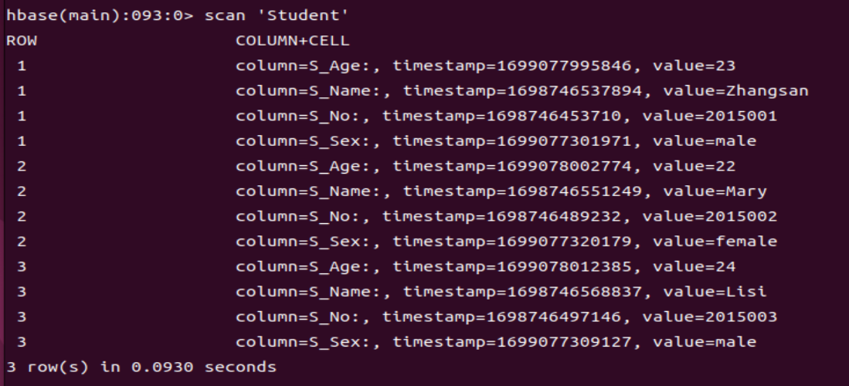
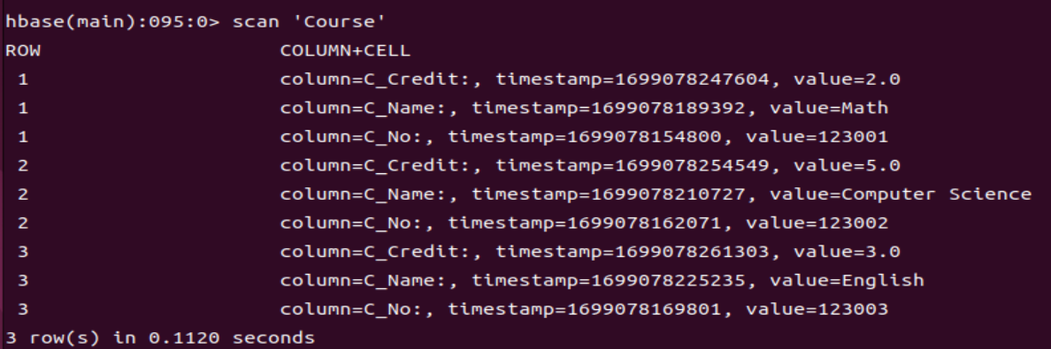
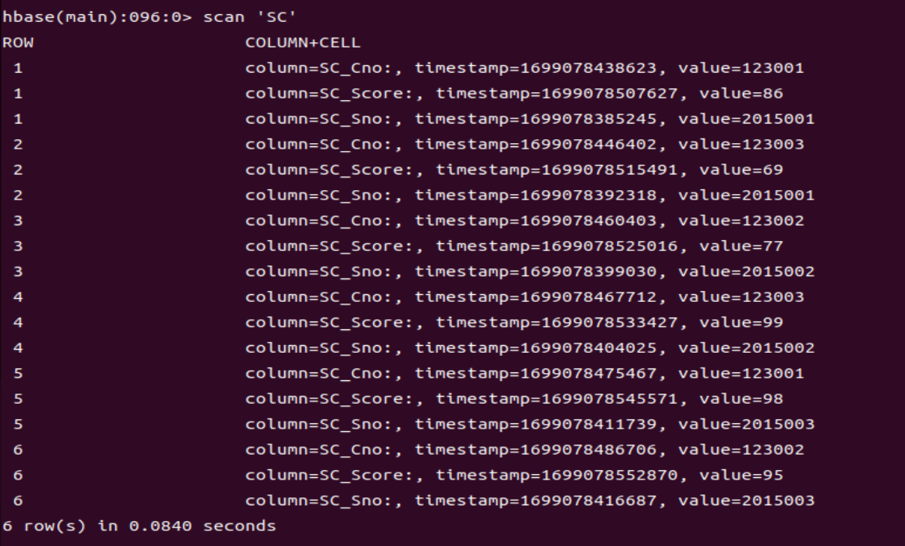
出现的问题：
解决方案（列出遇到的问题和解决办法，列出没有解决的问题）：

